Lehrerversuche - Legierung einer Kupfermünze
In diesem Versuch kann die Legierung als eine besondere Form der homogenen Stoffgemische thematisiert werden. Hierzu werden gereinigte Kupfermünzen in eine siedende Kaliumhydroxidlösung mit Zinkpulver gegeben. Anschließend wird die Münze in einer Brennerflamme erhitzt.

Gefahrenstoffe
Ethanol |  |  | H: 225 |  |  | P: 210
Konz. Salzsäure |  |  | H:290,314,335 |  |  | P: 234, 260, 304+340, 303+361+ 353, 305+351+338, 309+311,501
Kaliumhydroxidlösung (w≈10%) |  |  | H:410 |  |  | P: 273
Zinkpulver |  |  | H:260,250,410 |  |  | P: 222, 223, 231+232, 273, 370+ 378, 422

Materialien: Taschentuch, 3 Kupfermünzen (z.B. 2 Cent), Bunsenbrenner, Dreifuß mit Drahtnetz, 2 Bechergläser (100 mL), Glasstab, Tiegelzange
Chemikalien: Ethanol, konz. Salzsäure, Zinkpulver, Kaliumhydroxid (w≈10%), dest. Wasser
Durchführung: Die drei Kupfermünzen werden zunächst mit einem Taschentuch und etwas Ethanol gereinigt. Anschließend werden sie kurz in ein mit etwas Salzsäure gefülltes Becherglas gelegt, so dass Kupferoxidreste an der Münzoberfläche entfernt werden. Mit einer Tiegelzange werden die Münzen aus dem Becherglas wieder heraus geholt und mit destilliertem Wasser gründlich abgewaschen. Eine der drei Münzen wird als Vergleichsmünze zur Seite gelegt. In das zweite Becherglas werden 20 mL einer 10%igen Kaliumhydroxidlösung und zwei Spatelspitzen Zinkpulver vermengt und mit einem Glasstab umgerührt. Anschließend werden die beiden Kupfermünzen hinzugegeben. Das Becherglas wird auf dem Drahtnetz eines Dreifuß platziert und erhitzt. Der Inhalt wird unter Rühren so lange erwärmt, bis eine Farbveränderung der Münzen zu erkennen ist. Mit der Tiegelzange werden die Münzen wieder entfernt und erneut mit destilliertem Wasser gewaschen und in einem Taschentuch getrocknet. eine der beiden Münzen wird erneut mit Hilfe der Tiegelzange erhitzt bis sich hier eine erneute Farbveränderung feststellen lässt.
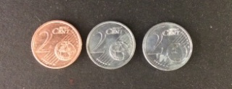
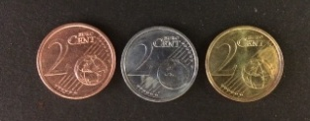
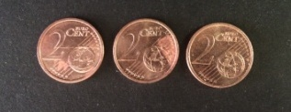
Beobachtung: Nach der Reinigung mit Ethanol und konzentrierter Salzsäure besitzen die Münzen den typischen kupferfarbenen Glanz. Nach dem Kochen in der Kaliumhydroxidlösung mit dem Zinkpulver glänzen die Münzen silbrig. Die Münze, die anschließend noch im Brenner erhitzt wurde weist eine goldene Färbung auf.

Abbildung 1: Schrittweise Veränderung der Farbgebung der Kupfermünzen

Deutung: Beim Kochen in Kaliumhydroxidlösung und Zinkpulver wurde die Zinkoxidschicht zersetzt (Passivierung). Durch das Erhitzen bildet sich aus dem Kupfer der Münze und dem Zink eine goldfarbende Messinglegierung.
Entsorgung: Die Reste der Suspension und das Wasser vom Abspülen werden im Behälter für Schwermetallabfälle entsorgt.
Literatur: R. Blume, http://www.chemieunterricht.de/dc2/tip/11_98,
29.06.2009 (Zuletzt abgerufen am 02.08.2015 um 17.34Uhr)
Alternativ kann bei diesem Versuch statt Kaliumhydroxid auch Natriumhydroxid verwendet werden.

